**Universidad técnica**

**Particular de Loja**

* **Integrantes: Gianfranco Sánchez**

**Roger Criollo**

* **Carrera: Computación**
* **Asignatura: Prácticum 1.2**
* **Ciclo: 4**
* **Tema: Proyecto Integrador**

**Abril - Agosto 2022**

1. **Introducción**

Para este proyecto se tomó como línea de base los datos disponibles del Ministerio de Turismo de Ecuador sobre los negocios turísticos existentes. Estos datos incluyen descripciones de todas las empresas debidamente registradas en el campo, tales como sus nombres, estados, estados, condados, direcciones y enlaces a sus ubicaciones, así como las actividades en las que participan, así como su clasificación y categorías para las que relatar. pertenece a. Casi todos estos datos son solo texto que describe empresas, lo que no es muy útil para el análisis estadístico, por lo que se necesita más información para procesar los datos. Y desde entonces, se ha recopilado más información sobre algunos lugares. También hemos aplicado lo aprendido en programación avanzada para poder realizar el proyecto integrador en el cual tuvimos que usar una plataforma llamada “gitpod” en el cual realizamos una serie de procesos para poder implementar los lenguajes de programación tanto como spark y Mysql.

1. **Planificación del trabajo**

Para poder realizar el Proyecto integrador empezamos con una base de datos en el cual decidimos llamarla “Avance 3” Una vez esta base de datos a sido cargada exitosamente en el gitpod comenzamos a realizar una consultas de prueba para poder implementar la base de datos y así poder hacer las consultas mas cómodamente y en el cual con estos pasos ya tendremos la firmeza de que nuestra base de datos a sido cargada sin ningún tipo de error, luego empezamos con el paso dos que sería realizar nuestras consultas de una forma comparativa y así tener algo más conciso y luego de eso empezamos a realizar nuestra pagina web mediante el uso de HTML

1. **Fuentes de datos**

Nuestra fuente de datos fue la siguiente:

* Aeropuerto
* Centros de salud
* Dataset de lugares públicos turísticos
* Datos ecuador
* Hospitales
* Municipios
* Proyección provincias
* Terminales terrestres
* Los datos para este proyecto han sido tomados del Ministerio de turismo: https://bit.ly/34luVCd

Los data para procesar describe información de negocias dedicados al turismo a nivel nacional.

**Datos complementarios**

Para este proyecto se tomó los datos de terminales terrestre, aeropuertos, centros de salud, lugares turísticos y población para hacer el análisis. Posibles análisis para realizar. Se puede calcular la cantidad de establecimientos que existen en las diferentes partes del país para analizarle si tiene incidencia con la cantidad de aeropuertos, terminales terrestres, centros de salud y lugares turísticos, lo que se va a ver si hay una relación directa entre la cantidad de estos establecimientos y los negocios turísticos, tomando en cuenta la diferencia de población entre las diferentes zonas a analizar.

1. Componente Base de Datos

Lo componentes para la implementación de base de datos, el primer archivo fue un csv llamado lugares públicos turísticos una vez revisado los archivos comenzamos con la implementación de los demás archivos y comenzamos a implementar en Mysql y en el cual vamos a realizar un archivo SQL, luego empezamos a implementar un archivo que nos entregó el (Ing. Eduardo Encalada) para así poder realizar nuestra base de datos

* **Diseño conceptual**

* **Diseño Lógico Relacional**

* **Implementación de la base de datos**

Primeramente buscamos y organizamos la información necesaria para poder implementar nuestra base de datos , por segundo dividimos nuestra información en tablas para así poder organizar la información en una base de datos , por tercero organizamos la información en columnas para poder determinar las columnas de una tabla decida cuál es la información que necesitamos realizar un seguimiento en base de datos, luego especificamos las claves principales, crear las relaciones de las tablas de 1 a varios , en el cual luego hacemos relación de varios a varios , relaciones de 1 a uno y refinar el diseño , por ultimo aplicaríamos las reglas de normalización

1. **Componente Programación**

Para la Implementación del componente de programación utilizamos una herramienta llama gitpod que nos sirvió para poder utilizar la terminal y así poder utilizar una herramienta llamada zeppeling

* **Explicación de comandos y sentencias usadas para consultar y visualizar datos tanto a nivel del archivo fuente, como a nivel de base de datos MySQL.**
* SELECT: Se usa para recuperar filas seleccionadas de una o más tablas.
* INNER JOIN: Devuelve todas las filas cuando hay al menos una coincidencia en ambas tablas
* WHERE: Se usa para restringir el número de filas afectadas por una consulta select, update o delete.
* GROUP BY: Identifica una columna seleccionada para utilizarla para agrupar resultados. Divide los datos en grupos por los valores de la columna especificada, y devuelve una fila de resultados para cada grupo
* ORDER BY: se usa para ordenar los conjuntos de resultados de la consulta en orden ascendente o descendente. Se usa junto con la consulta SELECT.
* LIMIT: se usa para restringir los registros que se retornan en una consulta "select
* **Resultados obtenidos**
* Interfaz de usuario gráfica, Texto

  Descripción generada automáticamente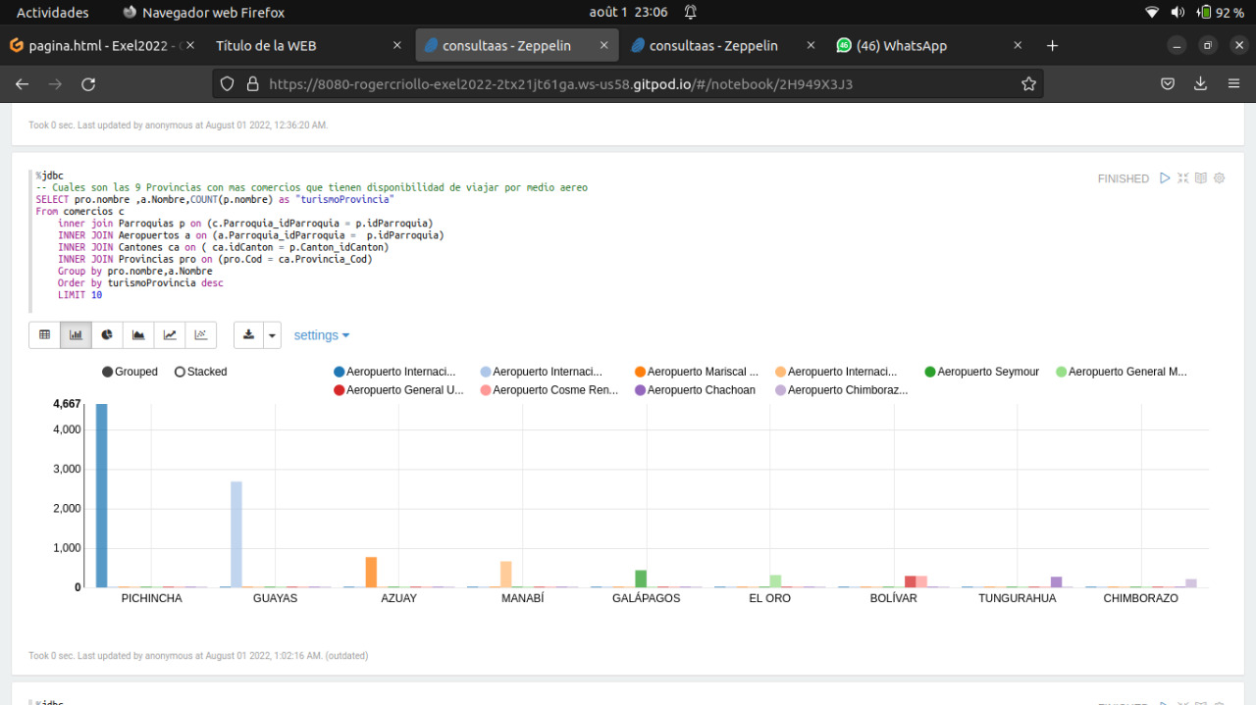Aquí en esta consulta usamos un SELECT para recuperar nuestras filas ,4 INNER JOY para para crear una secuencia para las tablas agrupamos las columnas con un goup by y ordenamos con un order by con un limit de 10
* Usamos la misa estructura de la anterior figura, pero aquí le ponemos un where para hacer una restricción de datos ya sea de filas como de columnas
* Interfaz de usuario gráfica, Texto, Aplicación

  Descripción generada automáticamenteEn esta consulta usamos la estructura original de un SELECT, 4 INNER JOIN pero aquí aplicamos el WHERE y el LIMIT que nos sirven para poder mejorar la colsulta

1. **Conclusión**

En conclusión, mediante este trabajo realizado nos pudimos dar cuenta que es muy fundamental limpiar una base de datos para tener una mejor consulta en nuestra base de datos en un lenguaje de programación ya sea en spark o en Mysql en el cual mediamente este proyecto aprendimos cosas muy importante para poder implementar en un futuro ya sea creando una base de datos y una limpieza de base de datos para así poder implementarla en zeppeling

1. Bibliografía

* https://servicios.turismo.gob.ec/visualizador
* http://ambar.utpl.edu.ec/nl/dataset/lugares-turistico
* http://ambar.utpl.edu.ec/dataset/centros-de-salud-sistema-nacional-de-informacion-sni
* http://ambar.utpl.edu.ec/dataset/localizacionmunicipios-en-ecuador
* http://ambar.utpl.edu.ec/dataset/hospitales-del-ecuador
* http://ambar.utpl.edu.ec/dataset/aeropuertosecuador
* http://ambar.utpl.edu.ec/dataset/terminales-terrestres-del-ecuador